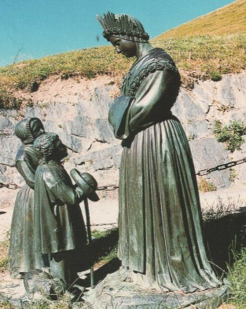
Paroisse Saint Pierre du Val d’Authie
WAILLY BEAUCAMP
INVITATION A LA NEUVAINE
à
Notre Dame de la Salette
15 au 22 Septembre 2019

« S’ils se convertissent, les pierres et les rochers deviendront des monceaux de blé et les pommes de terre seront ensemencées dans la terre »

Dimanche 15 11h Messe d’ouverture à l’église de Conchil
Lundi 16 11h 00 Messe à la chapelle
14h30 Prière avec les équipes du rosaire à la chapelle
Mardi 17, mercredi 18, jeudi 19, vendredi 20 :
18h00 Messe à la chapelle
Vendredi 20 15h00 Chemin de croix à la chapelle
Samedi 21 11h00 Messe à la chapelle
12h00 Pique-nique tiré du sac à la maison des associations, film « La victoire viendra par Marie »
16h00 Chapelet médité autour du message de la Salette
17h00 Concert marial (chœur et quatuor) à l’église
Dimanche 22 10h30 Chapelet et prière silencieuse à l’église
16h30 Procession de la chapelle vers l’église
17h00 Messe de clôture à l’église de Wailly
suivie d’un moment de convivialité (collation)

Possibilité de se confesser avant et après la messe

Lundi, mardi, mercredi, jeudi, vendredi et samedi – Récitation du rosaire :

Chapelets à 7 h30 – 10 h30 - 15 h (16h00 lundi et vendredi) - 17 h00 (le samedi 16h
suivis de la liturgie des Heures

« Vous le ferez passer à mon peuple »

Lieux Eglise Saint Pierre ou Chapelle Notre-Dame de la Salette
(chemin des rives) ou Maison des associations (rue des Bocquets)

Renseignements : 03 21 81 02 90

Une intention de prière ? déposez-la à l’adresse : chapellendls@gmail.com

Paroisse Saint Pierre du Val d’Authie

Concert avec l’ensemble vocal parisien « Jubilate Deo »
et le quatuor Girard

Chants en l’honneur de la
Bienheureuse Vierge Marie

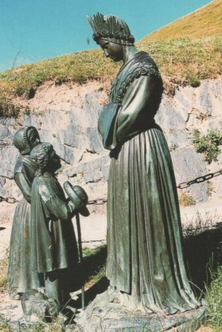

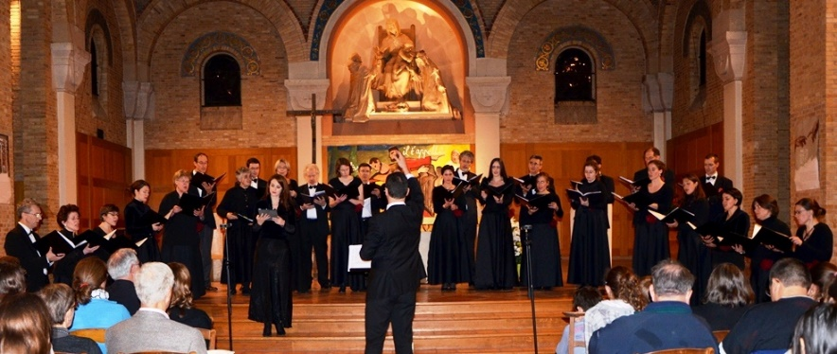

Samedi 21 septembre 2019 à 17h
A WAILLY BEAUCAMP
Eglise Saint Pierre

